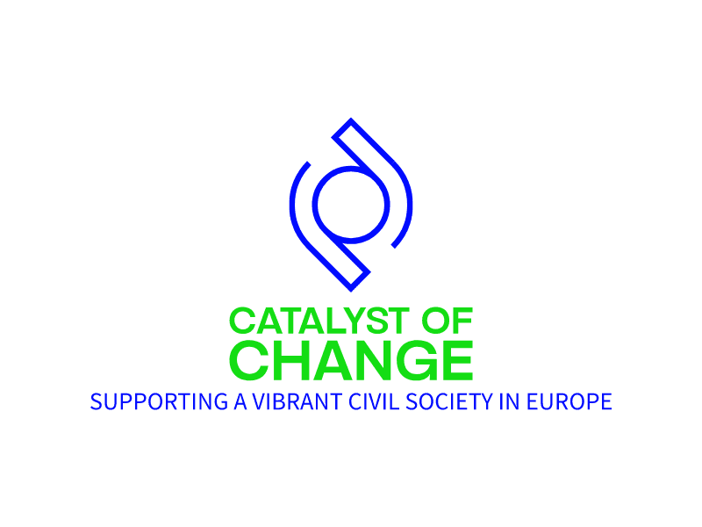

CONVITE À APRESENTAÇÃO DE PROPOSTAS
Monitorização, sensibilização e formação de alianças para organizações da sociedade civil que atuam no domínio dos direitos das mulheres, justiça ambiental e da luta contra a corrupção
PORTUGAL

FORMULÁRIO DE CANDIDATURA

I. Informação geral

Nome da organização
Estatuto jurídico
Região(ões) onde a organização opera
Endereço de registo e de funcionamento da organização
Website
E-mail
Contacto
Links das contas das redes sociais da organização
Nome do(a) representante legal
Posição do(a) representante legal
Número de telefone
Endereço de email
Nome da pessoa de contacto
Função da pessoa de contacto
Número de telefone
Endereço de email

II. Proposta detalhada

1. Forneça uma breve descrição da sua organização, missão e visão e dos seus objectivos (máx. 100 palavras)

- Descreva o trabalho da sua organização na promoção e proteção dos direitos humanos e dos valores fundamentais da UE no seu país (máx. 300 palavras).

- Por favor, indique o nome do projeto

- Descreva o problema que o projeto pretende abordar e a sua relevância em relação ao presente convite à apresentação de propostas (máx. 400 palavras)

- Por favor, identifique os resultados esperados no âmbito do projeto (máx. 400 palavras).

- Por favor, descreva as actividades planeadas (o quê, quem, como, quando, onde) a serem implementadas para alcançar o(s) resultado(s) e o(s) objetivo(s) do projeto (Máx. 400 palavras).

- Por favor, identifique o(s) grupo(s) visado(s) pelo projeto (Máx. 200 palavras)

- Por favor, apresente o seu plano para a avaliação do sucesso do projeto, incluindo os indicadores relacionados com Igualdade de género e inclusão social (GESI) - Máx. 300 palavras

- Quais poderão ser os principais desafios ou riscos a enfrentar durante a execução do projeto? Que medidas tenciona adotar para atenuar esses riscos? (Máx. 250 palavras)

- De que forma este projeto poderá ser uma mais-valia para o desenvolvimento sustentável da sua organização? Como irá incorporar os resultados do projeto nas atividades futuras? (Máx. 300 palavras)

- Qual é a duração do projeto (data de início e de fim / número de meses)?

- Indique por favor, o valor total do orçamento proposto em euros (o montante deve corresponder ao montante total indicado no orçamento em anexo)

- Poderá incluir outros materiais, links ou informação de apoio à sua candidatura.

III. Referências
- Por favor, indique nos campos abaixo os projectos relevantes no domínio da promoção e proteção dos direitos humanos nos países-alvo do projeto em que a sua organização esteve envolvida. Inclua as seguintes informações: título do projeto, descrição sucinta, organização responsável e período de execução (Máximo de 3 projectos).
Projeto 1
Projeto 2
Projeto 3

IV. Declaração do candidato (a)

☐ Ao assinalar esta caixa, declaro que:
- As informações fornecidas no formulário de candidatura são verdadeiras e rigorosas.

- A informação fornecida na candidatura poderá ser partilhada com o Comité de Seleção no âmbito do convite à apresentação de propostas sobre: Monitorização, sensibilização e formação de alianças para as organizações da sociedade civil em defesa dos direitos das mulheres, justiça ambiental e contra a corrupção, na Bulgária, Croácia, Roménia, Eslovénia e Portugal.

- Autorizo o tratamento e a utilização de dados pessoais e outros dados fornecidos nas respostas às perguntas da presente candidatura.

- Aceito os termos e condições do presente convite à apresentação de propostas e os requisitos do anúncio do concurso.

- Aceito que a candidatura respeitará os valores da UE (tal como exigido pela UE).

- Declaro que não existe financiamento para a proposta apresentada na candidatura por parte de nenhum outro entidade financiadora e que não existe financiamento de projeto pendente (ou seja, a proposta de projeto foi apresentada e aguarda a aprovação de outra entidade financiadora).

- Estou disposto (a) a fornecer informações adicionais para efeitos de avaliação da minha candidatura.

2222222222
Data da candidatura:

2222222222

Assinatura:

